

**兴业银行个人网银向我行转账流程**

**一、登录兴业银行个人网银，选择“转账汇款”，点击“跨行转账”**

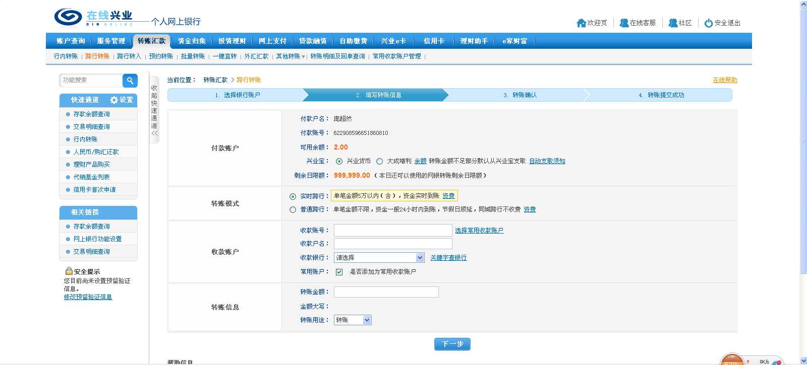

**二、转账模式选择“普通转账”，输入收款人账号与姓名，收款银行选择“村镇银行”，转入城市选择“内蒙古自治区，包头市”营业网点选择“包头市高新银通村镇银行有限责任公司”**

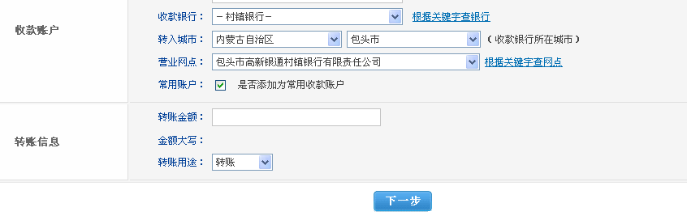

**三、输入转账金额，点击下一步，输入取款密码和短信口令**



**四、转账成功**